密 码 卫 士

（PassGuard）

安全输入控件系统技术白皮书


北京微通新成网络科技有限公司
2014年
目 录
1. 什么是安全控件 1
2. 为什么要使用安全控件 1
3. 安全控件现状 2
4. 密码卫士安全输入控件系统 4
4.1. 密码卫士系统架构 5
4.2. 密码卫士安全控件技术原理 7
4.3. 密码卫士系统部署 8
4.3.1双机部署 8
4.3.2集群部署 9
4.4. 密码卫士系统的实施 11
4.4.1产品安装 11
4.4.2开发改造与集成 11
4.4.3产品发布与更新 11
4.4.4密码卫士安全控件升级机制 12
4.5. 密码卫士的功能和优势 13
4.6. 密码卫士的跨平台应用 17
4.6.1 Mac OS系统 17
4.6.2 iOS系统 18
4.6.3 Android系统 21
4.6.4 Windows Phone系统 24
4.7. 密码卫士的扩展应用―――PIN码保护 26
4.8. 密码卫士的扩展应用―――与三代key集成实现输入保护解决方案 27
4.9. 密码卫士的适用范围 30

什么是安全控件
简单说，安全控件是一种为了提升账户安全性，防止账户密码等私密信息被木马或病毒窃取的客户端程序，安全控件大多小巧，可以通过ActiveX或者手工下载的方式安装。

为什么要使用安全控件
随着2009年CCTV2对“大小姐”木马案件的系列报道，标志着当前的“木马经济产业链”已经非常成熟，已经成为不可忽视的互联网安全和社会性问题。因此，如何让用户的帐号信息输入更安全，如何防止木马和病毒盗取用户帐号信息成为互联网信息安全的首要问题，在这样的背景下，要求我们必须通过安全控件这种技术手段加强对用户帐号信息的安全保护。
安全控件一般通过以下方式保护用户输入信息的安全：
- 模拟密码框(防止读取密码框)；
- 模拟(屏幕)键盘(防止监听键盘输入)；
- 扫描后台程序，检测Hook程序。

关于钩子（Hook）:钩子（Hook）是盗号密码的常用伎俩，日常生活中，鱼钩是用来钓鱼的，一旦鱼咬了钩，钩子就一直钩住鱼了，任凭鱼在水里怎么游，也逃不出鱼钩的控制。同样的，Windows的钩子Hook也是用来钩东西的，比较抽象的是他是用来钩Windows事件或者消息的。最常见的就是鼠标和键盘钩子，用Hook钩子钩住鼠标、键盘，当你的鼠标、键盘有任何操作时，通过Hook就能知道他们都做了什么了。

安全控件现状
经过北京微通新成网络科技有限公司的长期跟踪和大量研究，当前各家网银、第三方支付公司等所使用的安全控件存在明显的安全隐患，不能很好的保护用户的帐号信息安全，主要体现在：
- 安全控件面对内核级到应用级的多种钩子无能为力；
- 内存动态捕获的木马更是防不胜防；
- 软键盘保护技术，没有有效的防止后台录、截屏软件工作。
Windows 系统是建立在事件驱动的机制上的，也就是整个Windows系统都是通过消息的传递来实现的。而钩子是 Windows 系统中非常重要的系统接口，用它可以截获并处理传递给其他应用程序的消息，来完成普通应用程序难以实现的功能。钩子可以监视系统或进程中的各种事件消息，截获发往目标窗口的消息并进行处理。
因此，可以在系统中安装自定义的钩子，监视系统中特定事件的发生，完成特定的功能，比如截获键盘、鼠标的输入，屏幕取词，日志监视等等。可见，利用钩子可以实现许多特殊而有用的功能，很多黑客也正是利用了钩子技术制作出各式各样的木马，用于窃取用户的帐号信息。
为了避免各种钩子程序获取用户帐号信息，安全控件就必须优先于各种钩子程序处理用户的输入信息以及用户端屏幕显示（屏显）。经北京微通新成网络科技有限公司的长期跟踪研究，可以确认目前的各种钩子程序主要通过两种方式获取用户的帐户信息：第一类是键盘类Hook程序，包括从应用层到核心层多种Hook方式；第二类是屏显Hook程序。具体分类见下表：
钩子类型 | 所用对象、API或函数名称 | 所处位置
COM接口调用 | IE COM接口 | 应用层
API Hook | Windows Procedure  (WM_CHAR, WM_KEYDOWN ) | 应用层
API Hook | API函数（PostMessage）hook | 应用层
消息钩子 | SendMessage(WM_GETTEXT) | 应用层
消息钩子 | SetWindowsHookEX(WH_KEYBOARD) | 应用层
消息钩子 | SetWindowsHookEx(WH_KEYBOARD_LL) | 应用层
API调用 | GetKeyboardState | 应用层
API调用 | GetAsyncKeyState | 应用层
API调用 | GetKeyState | 应用层
标准设备过滤驱动 | 键盘过滤驱动（FDO） | 设备过滤驱动层
键盘类驱动 | 针对PS/2键盘类驱动（kbdClass）Dispatch Routine Hook；  针对USB键盘类驱动（hidusb、usbhub等） | 类驱动层
Inline Hook | Kbdclass dispatch routine(IRP Hook) | 内核驱动层
Inline Hook | KeyboardClassServiceCallback | 内核驱动层
Inline Hook | I8042KeyboardInterruptServiceRoutine | 内核驱动层
OBJECT Hook | _KINTERRUPT | 内核对象
IDT Hook | 键盘中断（IRQ1, hook IDT） | IDT
IDT Hook | IOAPIC | IOAPIC可编程芯片
端口读写 | 键盘设备（轮询i8042芯片）端口 | 内核驱动层
屏幕显示类 | GetFrontBufferData | Direct3D
屏幕显示类 | DirectDrawSurface等 | DirectDraw
屏幕显示类 | BitBlt、StretchBlt | GDI

密码卫士安全输入控件系统
密码卫士安全输入控件系统（以下简称密码卫士）是北京微通新成网络科技有限公司集多种顶尖安全技术研发的新一代密码保护产品，具有高度的安全性和广泛的可扩展性，解决了目前大多数密码保护产品保护不了密码的尴尬问题。

密码卫士系统架构
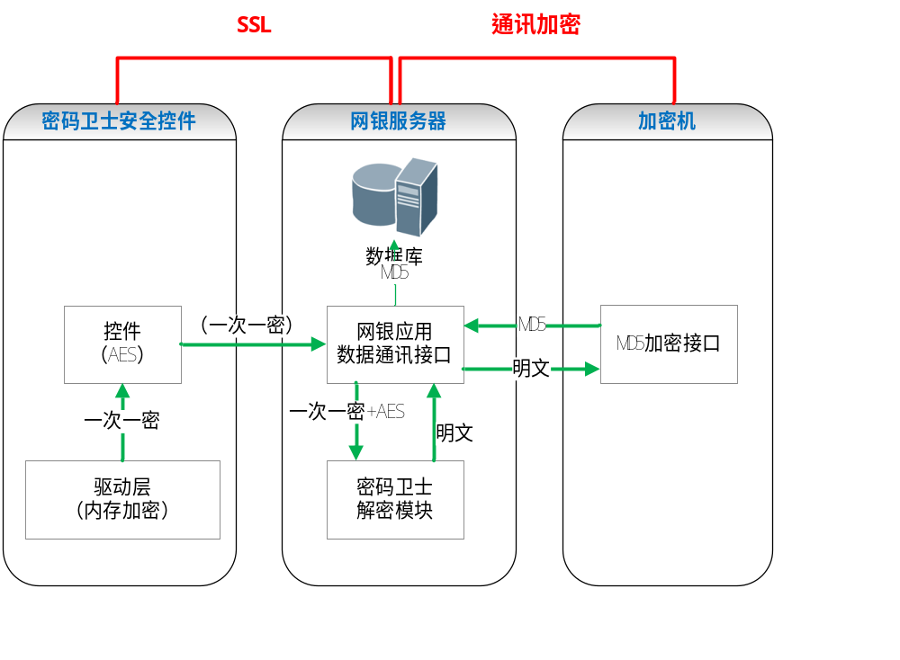
如上图所示，密码卫士由密码卫士安全控件（客户端）和密码卫士解密模块（服务器端）组成。
密码卫士安全控件通过控件安装或下载安装的方式安装到网银用户的PC机上，密码卫士安全控件在系统底层挂载驱动，在驱动层将按键数据一次一密传送给应用层，再在应用层组合密码并将密码进行AES加密，加密后的数据再一次一密通过浏览器SSL通道提交到网银服务器。
密码卫士解密模块部署在网银应用服务器上，负责解密由客户端浏览器经过SSL通道上传的一次一密的密码数据。解密后的明文数据仍转经网银应用交由加密机进行转加密处理或者直接交由加密机解密并转加密，最后应用服务器将转加密后的密文存储或进行校验。
密码卫士一次一密的机制支持对称与非对称加密，链式加密，还支持客户端集成硬件加密机的Lib库函数对用户密码进行RSA/SM2非对称加密后，再进行一次一密的对称加密，上传至服务端由加密机进行解密与转加密。
客户端分为用户态模块和内核态驱动模块。客户端架构如下图所示。
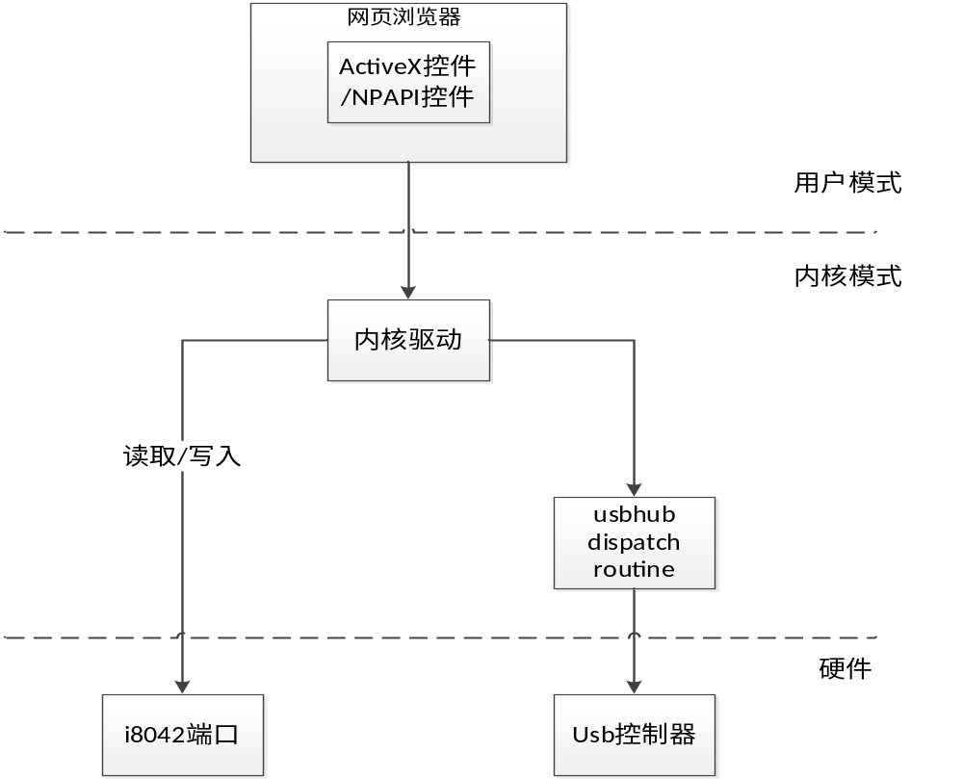
客户端软件架构
用户态模块，通过向驱动模块请求用户输入数据，来完成用户输入的采集。驱动通过底层保护机制拦截用户输入，并等待用户态模块请求数据时提交。双方通信过程采用私有加密协议处理，完全绕开操作系统的键盘输入处理流程，形成自有的旁路机制，从而保证用户输入的数据安全。

密码卫士安全控件技术原理
密码卫士安全控件主要由以下两个模块组成：
- 键盘输入安全保护模块；
- 屏幕显示安全保护模块。
密码卫士采用了最新的驱动技术和中断技术，优先于其它的键盘Hook程序和屏显Hook程序处理用户的键盘输入和屏幕显示，因而能够防范各种类型的Hook程序。密码卫士在底层对截获的真实数据进行清除，截断操作系统处理逻辑，通过旁路技术直接提交给用户态模块进行处理，安全可靠性高。

密码卫士系统部署

4.3.1双机部署
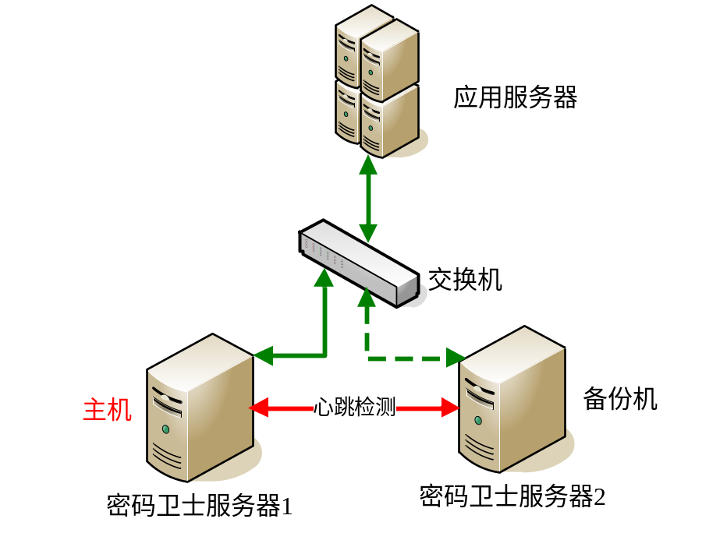

此方式采用Linux、Heartbeat，实现双机热备，提高了系统稳定性。

4.3.2集群部署
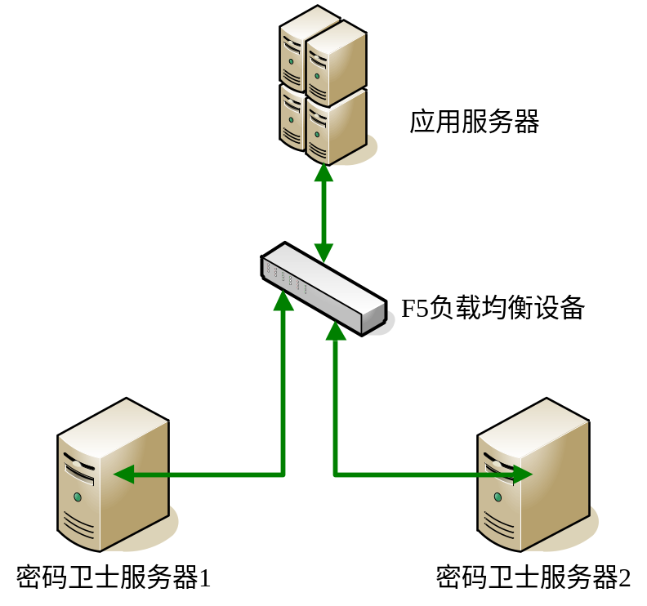
集群方案1：
在应用系统所用负载均衡设备端口可用的条件下，直接挂接负载均衡设备，实现硬件负载均衡，提高了系统的并发处理能力和系统稳定性。
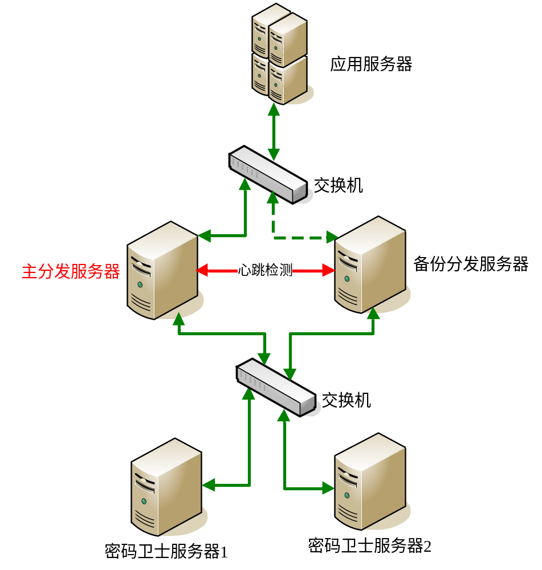
集群方案2：
采用Linux、LVS、Heartbeat，实现软件负载均衡，提高系统的并发处理能力和系统稳定性，此方案中的密码卫士服务器1和密码卫士服务器2可复用为主分发服务器和备份分发服务器。

密码卫士系统的实施

4.4.1产品安装
自动安装：当用户访问带有安全控件的网页时，网页自动提示用户在线安装密码卫士安全控件。
手动安装：通过网站下载可执行文件，手动安装。

4.4.2开发改造与集成
控件集成：控件通过JavaScript脚本集成到应用系统中，可以设置控件的样式、输入规则等功能。
服务器端解密模块集成：
1、集成部署：服务器端解密模块以库文件形式提供给应用系统程序，应用系统程序直接集成调用解密模块接口；控件解密模块支持的开发语言如：JAVA、.NET、PHP、ASP、C、C++，支持操作系统如：Windows Server、Linux、Aix、Unix。
2、独立部署：可以独立部署在单独一组服务器上，通过API接口供应用系统程序调用。
3、硬件加密机集成：服务器端先用AES解密模块解密后，将使用加密机产生的公钥加密的密文交给加密机，进行解密和转加密等处理。

4.4.3产品发布与更新
当有新版本发布后，只用修改应用系统程序中控件集成脚本的版本号，并替换应用系统下的ActiveX控件文件和供用户下载的手动安装文件。当用户再次访问带有安全控件的应用时，网页会自动提示用户安装升级新控件。

4.4.4密码卫士安全控件升级机制
密码卫士账户敏感信息安全解决方案的主要优势在于密码卫士安全控件的高安全防护能力和高强度自身安全性，鉴于账户信息安全攻防形式的日益严峻，有必要定期更新密码卫士安全控件的敏感信息防护机制和自身保护机制，微通新成公司承诺至少每3个月对密码卫士安全机制进行一次更新，更新内容包含以下的一项或多项：
实时跟踪国内外最新的盗号木马并分析盗号木马所采用的技术，提前应对可能出现的新型攻击行为；
定期修复密码卫士安全控件可能的自身漏洞；
定期更新密码卫士安全控件信息加密存储方式；
定期更新密码卫士安全控件的动态实时保护程序；
定期更新反加载、反逆向、反跟踪、反调试、断点(软、硬、内存)检测机制；
定期更新构造异常转向、花指令、代码混淆、数据加密和API函数的方法；
定期更新加密算法；
定期更新加壳程序。

密码卫士的功能和优势
密码卫士功能模块示意图：
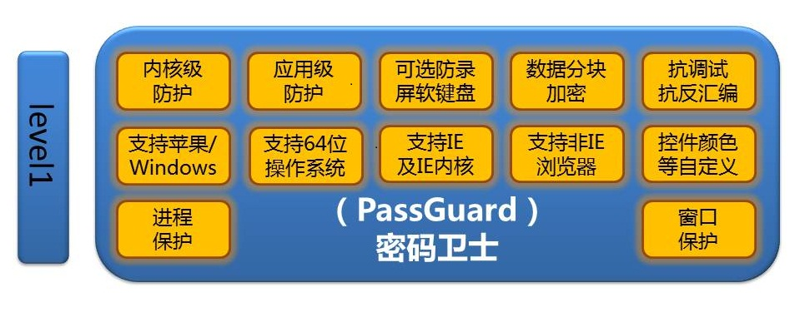
密码卫士产品主要功能：
防止木马程序利用COM接口调用记录用户键盘输入；
防止木马程序利用Windows消息伪造类软件攻击；
防止木马程序利用Windows应用层API函数（如PostMessage）hook方式记录用户键盘输入；
防止木马程序通过GetAsynKeyState等API调用方式记录用户键盘输入；
防止木马程序通过调用SetWindwosHookEx函数WH_KEYBOARD_LL等（消息钩子）方式记录用户键盘输入；
防止木马程序利用内核设备过滤技术记录用户键盘输入；
防止木马程序利用键盘内核驱动及内核对象技术记录用户键盘输入；
防止木马程序利用键盘中断（hook IDT）截取技术记录用户键盘输入；
防止木马程序利用键盘设备（轮询i8042）端口访问技术记录用户键盘输入；
防止木马程序利用USB过滤驱动以及irp hook技术记录用户USB键盘输入；
防止木马程序通过Direct3D、DirectDraw、GDI等三类图形接口截取或录制用户屏幕。
通过进程保护与窗口保护机制，避免用户受到黏虫式攻击，规避网络钓鱼风险，保护用户的帐号和密码。
注：黏虫式攻击，通过在用户真实输入用户名、密码页面窗口前端覆着一个伪造的用户不易辨识的假登录框，诱骗用户输入真实的用户名、密码，达到截获用户账户信息的攻击方式。
其他功能：
支持自定义正则表达式验证用户输入（支持用户输入验证和输入结果验证）；
支持密码强度检测（强、中、弱控件返回值）；
支持密码长度获取；
支持自定义字体；
支持自定义前景色、背景色；
支持自定义边框颜色；
支持自定义输入长度限制（最大长度、最小长度）（密码长度、最小密码长度由页面脚本处理、控件返回密码长度值）；
支持回车键、TAB键、密码强度事件处理、支持Caps lock键状态提示；
禁用编辑指令和功能键的命令，防止用户无意泄密。可防止系统剪切、复制、粘贴命令获取或修改键盘输入；
支持机器指纹获取（客户端的CPU、硬盘序列号、或者网卡MAC地址）
服务器端支持硬件加密机进行解密（目前已支持江南所与卫士通加密机解密）。
密码卫士产品优势：
安全性高
从内核级到应用级的立体保护机制（ring0、ring3），无已知安全隐患；
提供灵活可选的软键盘密码输入方案（全面防截录屏）；
数据采用分块独立加密机制，内存中无明文敏感信息，安全性更高；
通过内存读写保护，避免内存热补丁的程序篡改方式；
自身安全性高，具有高强度抗调试、抗逆向、抗反汇编能力；
通过输入窗口保护与进程保护避免黏虫式攻击（一种网络钓鱼方式）。
兼容性强
兼容国内外主流的主机防病毒软件、防火墙软件、主动防御软件、第三方安全控件、密保类软件、网络游戏客户端安全软件、下载类工具软件、网吧管理软件等。
易用性好
安全控件用户可以在线安装，也可下载安装，安装完成后，无需重启系统，直接使用；
Windows 7/8操作系统下无需用户以管理员权限运行IE浏览器，即可安装。
操作系统与浏览器支持广泛
支持Windows 2003/XP/Vista/2008/7/8操作系统；
支持Windows Vista/7/8 64位操作系统；
支持Mac OS X操作系统（10.5以上）；
支持Linux操作系统，包括Ubuntu、Fedora、CentOS等多种发行版，桌面分别支持Gnome和KDE。
支持Windows操作系统上的如下浏览器：
支持IE6以上所有版本及所有IE内核浏览器（包括遨游、腾讯TT、世界之窗、360安全浏览器等，支持搜狗2.0等双核浏览器）；
支持Firefox/Opera/Safari/Chrome等非IE内核浏览器；
支持苹果操作系统上的如下浏览器：
Safari（5.1/5.0以上）、Camino、Cruz、Firefox、Folck、Google Chrome、Icab、Omniweb、Shiira、Stainless、Sunrise等浏览器。
也可定制支持专用客户端应用程序。
支持iOS、Android、Windows Phone系统上的APP应用程序集成安全控件。
通过DoTrust移动终端安全套件或者Tiger移动终端安全浏览器的两套可选方案，支持iOS、Android、Windows Phone系统上浏览器实现安全控件保护。
服务端可支持的平台以及编程语言：
可支持Java平台、.Net平台、支持java、jsp、asp、asp.net、php、C及C#。
可扩展性
控件字体、背景、边框大小、颜色可自定义，贴近用户；
国密算法支持
密码控件采用的加密算法除支持DES/3DES/AES/RSA/MD5/SHA1等国际标准算法外，还支持国产密码算法，如SM2/SM3/SM4。

密码卫士的跨平台应用

4.6.1 Mac OS系统
背景分析：
Mac OS系统存在如下的键盘输入安全隐患：
应用层的event monitor，这个分为全局事件监听和本地事件监听，全局事件监听可以获取其他app的用户输入（不可修改，不能监听本进程），本地事件监听是针对本应用进行输入监听（可修改，不能监听其他应用）。全局和本地事件监听一般结合使用，对于一般的用户输入都可以获取，但是np插件和类型为password的textfield的输入被屏蔽了。
内核驱动，通过编写内核扩展，attach键盘设备对象，hook回调函数，类似Windows的keyboardclassservicecallback。更底层的驱动技术，可以研究键盘设备的堆栈，和Mac系统的源码。但是，安装这些内核扩展需要管理员权限，即，需要用户输入口令。
其他的方法，如和Windows类似的方法，因为Mac上也有进程注入，所以，也存在一些patch的方式。
还有就是内存数据明文存储的问题。
解决方案：
在Mac OS中，对用户的键盘输入实现应用层的保护，通过NPAPI技术（Netscape Plugin Application Programming Interface）作为安全控件的用户态接口，避免被事件监听，同时对用户密码在内存中进行加密保护，密码密文传输时通过一次一密的机制避免回放攻击。
由于在Mac OS上安装内核驱动需要管理员权限，一般的恶意代码要实现远程安装，实施非常困难，因此应用层保护的安全控件就已经到达了极高的安全性。如在需要时，可通过加入内核驱动来实现更加底层的保护，与盗号木马进行对抗。
客户端集成方式：dmg安装文件。

4.6.2 iOS系统
背景分析：
iOS系统没有正式提供对于Safari浏览器的插件开发接口，并且在未越狱的情况下，也没有提供任何其对应的安装方式。而且，iOS本来也只是提供Application这样的应用软件的开发和安装。
考虑到iOS中所有应用程序都是用屏幕键盘进行输入的获取，所以关键在于防止系统软键盘的劫持和后台的录、截屏。目前需要防范的还是主要限于已经越狱的iOS上正常的客户端的输入截取问题，在未越狱的iOS设备要实现键盘记录基本不可能。
解决方案：
为了防止iKeyGuard这类输入监听（keylogger）程序，密码卫士安全控件采用自定义屏幕键盘方式，每次使用的时候重新初始化键盘布局，并且提供“按键无状态模式”。所谓“按键无状态模式”，是当用户按下软键盘中的某个按键，并不绘制按下和释放的图形状态，只是提供声音作为按键反馈，避免屏幕被录、截屏。这样，可以避免对系统键盘的截取或者对屏幕进行截屏和录屏。另外，其控件内部数据采用加密方式存放，密钥随机生成。提交给应用服务器时，采用一次一密加密方式。
客户端集成方式：
采用framework方式集成调用，即静态库+资源。
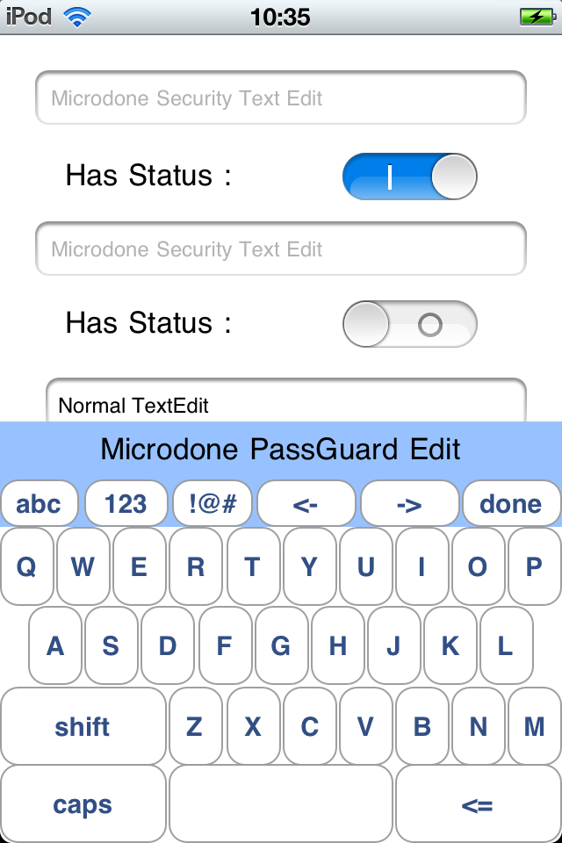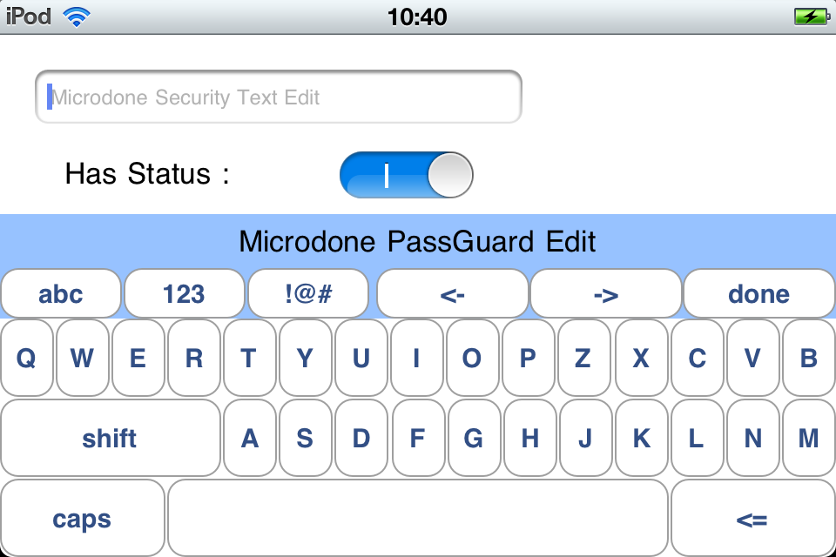

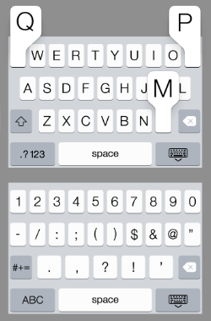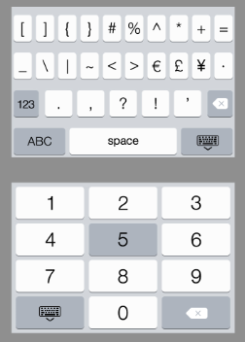
安全控件特点：
1）防止恶意程序拦截Virtual keypad按键，如iKeyGuard等；
2）用户输入数据内存密文存储；
3）无按键状态键盘，防止屏幕截取；
4）支持键盘乱序，随机布局；
5）通过设置随机数，一次一密提交给服务器，防止回放攻击；
6）密码控件具备反调试、反注入、抗反汇编保护能力；
7）控件自身完整性保护；
8） 设备自适应，能自适应iOS设备尺寸，包括iPhone，iPod Touch，iPad；
9）支持Portrait和Landscape键盘布局；
10）键盘UI支持客户化开发。
辅助功能：
检测设备是否越狱；

4.6.3 Android系统
背景分析：
Android系统与iOS类似，也是基于应用程序的开发框架，虽可以利用NPAPI接口进行插件开发，但是不是所有的浏览器版本都支持此插件接口，所以不能通过该技术框架来支持密码控件、证书控件、防钓鱼组件在所有浏览器上的正常工作。
除了iOS的屏幕键盘获取问题，木马程序还可以通过dispatchKeyEvent来监听按键，分析Android系统保存键盘事件的device文件：mice,mouse0,event0，获取到用户的密码输入。
解决方案：
采用自定义屏幕软键盘，并提供键盘布局随机初始化、“按键无状态模式”以及随机加密存储。提交给应用服务器时，采用一次一密加密方式。
客户端集成方式：
采用jar包或background service的方式进行接口集成与调用。
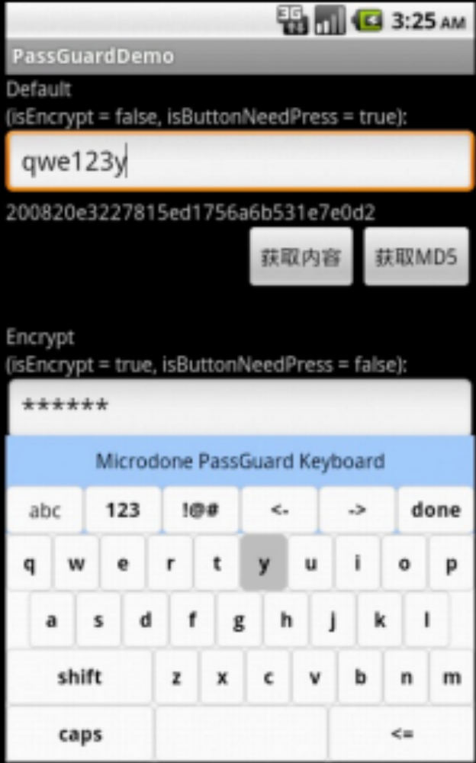
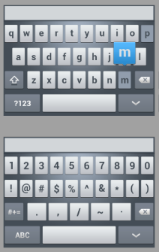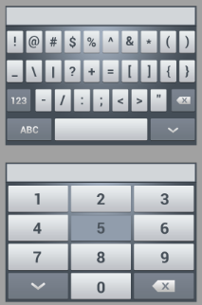

功能特点：
- 防止keylogger等恶意程序截获用户输入；
- 用户输入数据内存加密；
- 通过无按键状态键盘，防止屏幕截取；
- 键盘随机布局，符合监管要求；
- 通过设置随机数，一次一密提交给服务器，防止回放攻击；
- 防止进程注入；
- 防动静态反调试；
- 控件自身完整性保护；
- 保证在不同分辨率设备上正常运作；
- 键盘UI支持客户化开发。
辅助功能：
1）检测设备是否ROOT；
2）检测系统中是否存在录屏或者截屏的功能代码，给出检测结果；
3）检测系统中是否存在键盘记录软件或者代码，给出检测结果；

4.6.4 Windows Phone系统
背景分析：
Windows Phone系统与Android、iOS类似，也是基于应用程序的开发框架，系统中的浏览器不支持插件接口，所以不能通过插件的方式来支持密码控件、证书控件、防钓鱼组件在浏览器上的正常工作。
Windows Phone系统同样存在屏幕录屏、截屏风险，以及注入和Hook等截获触屏输入的方法。
解决方案：
采用自定义屏幕软键盘，并提供键盘布局随机初始化、“按键无状态模式”以及随机加密存储。提交给应用服务器时，采用一次一密加密方式。
客户端集成方式：
将控件类和相关资源打包成Windows Phone类库（程序集，为dll文件形式），供第三方应用进行调用。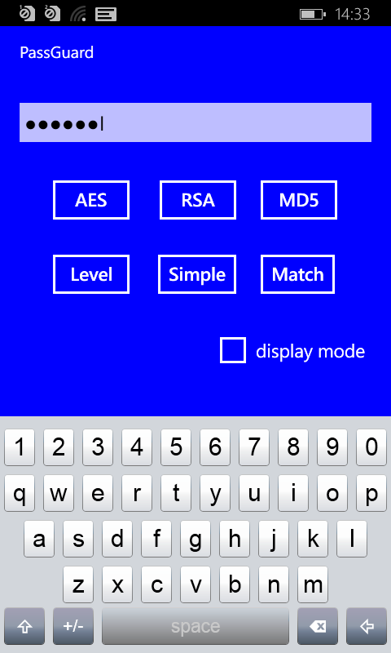 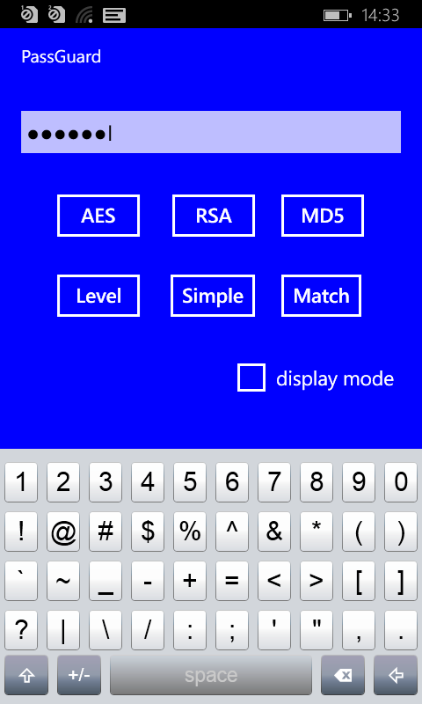
安全控件特点：
1）防止恶意程序获取触摸键盘输入；
2）用户输入数据内存密文存储；
3）无按键状态键盘，防止屏幕截取；
4）支持键盘乱序，随机布局；
5）通过设置随机数，一次一密提交给服务器，防止回放攻击；
6）密码控件具备反调试、反注入、抗反汇编保护能力；
7）控件自身完整性保护；
8）保证在不同分辨率设备上正常运作；
9）键盘UI支持客户化开发。

密码卫士的扩展应用―――PIN码保护
目前广泛使用的一代UsbKey在进行交易签名时，存在交易伪造以及交易篡改的安全隐患，主要的问题就是UsbKey的PIN码输入与传输过程中存在安全隐患，PIN本身输入时未作防截取保护，PIN码传输到key中验PIN时未进行加密保护。
采用密码卫士的跨平台安全控件，可完全解决上述问题。
监管要求：
《网上银行系统信息安全通用规范》(JRT 0068-2012) 在安全技术规范中明确要求要加强客户端安全、专用安全设备安全、网络通信安全和网上服务器端安全等。
其中，在6.1.2专用安全设备安全—6.1.2.1USB Key基本要求：
j) 应保证PIN码和密钥的安全
● 采用安全的方式存储和访问PIN码、密钥等敏感信息；
● PIN码和密钥（除公钥外）不能以任何形式输出；
经客户端输入验证的PIN码在其传输到USB Key的过程中，应加密传输，并保证在传输过程中能够防范重放攻击。

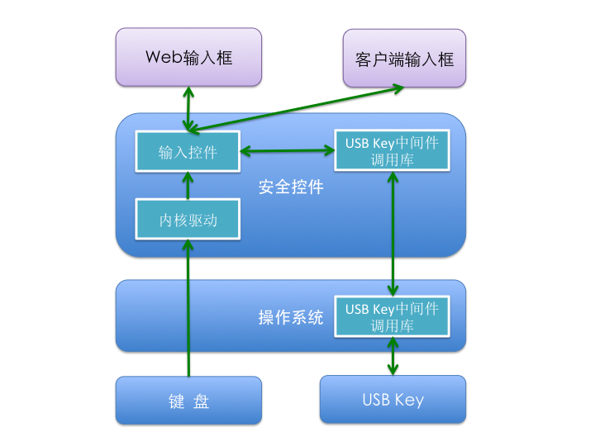
PIN码保护示意图

密码卫士的扩展应用―――与三代key集成实现输入保护解决方案
利用三代key提供的小键盘，输入敏感信息，将敏感信息通过安全加密机制传递给密码输入控件，由应用上传到服务端加密机解密和转加密；
密码等敏感信息输入不在PC或者移动终端上完成，在key上直接输入，传输过程中全密文。
安全控件判断是否用户当前使用了三代key，如未使用，正常进行本机键盘输入保护，如使用了，则启用安全通讯传输机制。
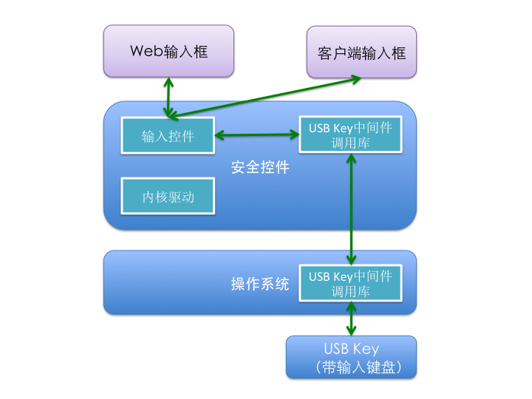
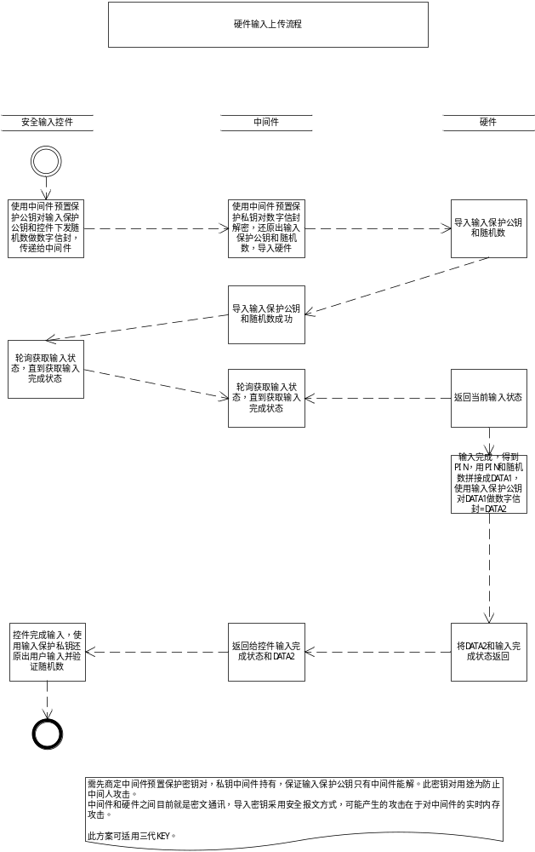

密码卫士的适用范围
密码卫士适用于各种网上在线系统，主要包括：
- 网上银行、网上基金、网上证券、网上期货、网上保险；
- 第三方网络支付系统；
- 电子商务领域B2B、B2C、C2C；
- 网络游戏；
- 即时通讯；
- SNS社区网络；
- 电子政务；
以及各种需要加强保护用户帐号信息输入的应用系统。

